1.5 ข้อมูลก๊าซเรือนกระจก

1.5.1 การเก็บข้อมูลก๊าซเรือนกระจกของสำนักงานมหาวิทยาลัย

สำนักงานมหาวิทยาลัย ได้มีการเก็บข้อมูลการใช้ ไฟฟ้า น้ำประปา เชื้อเพลิง และกระดาษ รวมถึงของเสียอย่างต่อเนื่อง โดยในปี 2563 สำนักงานมหาวิทยาลัย ได้หาค่า Emission Factor (EF) ตามแบบฟอร์มที่ 1.5.1 ดังนี้



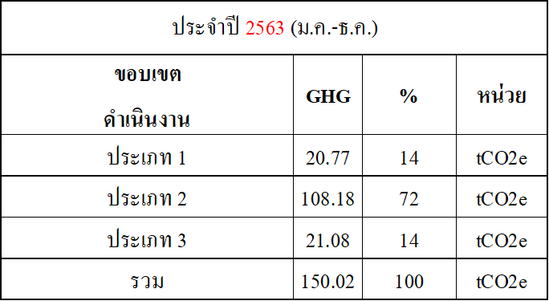 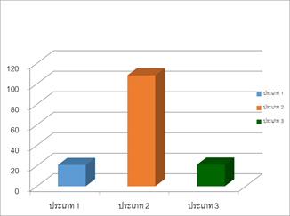

1.5.2 ปริมาณก๊าซเรืนกระจกบรรลุเป้าหมาย

สำนักงานมหาวิทยาลัย ได้คำนวณการปล่อยก๊าซเรือนกระจกของอาคารสำนักงานมหาวิทยาลัย มหาวิทยาลัยแม่โจ้ โดยใช้โปรแกรมการคำนวณคาร์บอนฟุตปริ้นพัฒนาโดยองค์การบริหารจัดการก๊าซเรือนกระจก(องค์การมหาชน) หรือ อปก. ปีพ.ศ. 2563 (ปี 2563 คำนวณ ณ วันที่ 30 กันยายน 2563 )

**ปริมาณก๊าซเรือนกระจก ปี พ.ศ. 2563 (tCO2)**



**ตารางเปรียบเทียบการปล่อยก๊าซเรือนกระจก ระหว่างปี พ.ศ. 2560-2563**



**บทสรุป**

-ในปี พ.ศ. 2561 ไม่บรรลุเป้าหมาย มีการปลดปล่อยก๊าซเรือนกระจกเพิ่มขึ้น 12.76% โดยสาเหตุส่วนใหญ่มาจากการใช้ทรัพยาการที่เพิ่มขึ้น เกือบทุกประเภท สาเหตุจากผลกระทบของฝุ่น Pm 2.5 ทำให้การทำงานต้องเปิดเครื่องปรับอากาศ และเครื่องฟอกอากาศ เลยส่งผลให้การใช้พลังงานไฟฟ้าเพิ่มขึ้น

-ในปี พ.ศ. 2562 ไม่บรรลุเป้าหมาย มีการปลดปล่อยก๊าซเรือนกระจกเพิ่มขึ้น 1.01% แต่ในภาพรวมถือว่าการดำเนินการ ของ Green office เป็ฯที่น่าพอใจ อย่างมาก

-ในปี พ.ศ. 2563 บรรลุเป้าหมาย มีการปลดปล่อยก๊าซเรือนกระจกลดลง 24.88 % ตาการเก็บข้อมูลยังไม่สมบูรณ์ แต่คาดการว่าจะสามารถลดได้ตามเป้าแน่นอน